Отчёт по лабораторной работе №5
  - Расширенная настройка HTTP-сервера Apache
Цыкунова Екатерина Михайловна
Содержание

1. Цель работы
Приобретение практических навыков по расширенному конфигурированию HTTP сервера Apache в части безопасности и возможности использования PHP.

2. Выполнение лабораторной работы

2.1 Конфигурирование HTTP-сервера для работы через протокол HTTPS
На виртуальной машине server открываю терминал и перехожу в режим суперпользователя командой sudo su. Для хранения закрытого криптографического ключа создаю каталог /etc/pki/tls/private командой mkdir -p /etc/pki/tls/private/. Параметр -p позволяет создать необходимую структуру каталогов и не выдаёт ошибку, если каталог уже существует.
Для обеспечения доступа к закрытым ключам через стандартный путь /etc/ssl/private создаю символическую ссылку командой ln -s /etc/pki/tls/private/ /etc/ssl/private. После этого перехожу в каталог /etc/pki/tls/private/, в котором выполняю генерацию закрытого ключа и самоподписанного сертификата (см. рис. Рисунок 1).
Для генерации используется команда:
openssl req -x509 -nodes -newkey rsa:2048 -keyout www.emcikunova.net.key -out www.emcikunova.net.crt
Команда openssl req запускает создание запроса и сертификата. Параметр -x509 указывает OpenSSL сразу сформировать самоподписанный сертификат стандарта X.509 вместо обычного запроса на подпись сертификата. Параметр -nodes отключает защиту закрытого ключа парольной фразой, благодаря чему веб-сервер Apache сможет автоматически прочитать ключ при запуске без необходимости ручного ввода пароля. Параметр -newkey rsa:2048 создаёт новый закрытый ключ RSA длиной 2048 бит. С помощью -keyout www.emcikunova.net.key задаётся имя файла закрытого ключа, а параметр -out www.emcikunova.net.crt определяет имя создаваемого сертификата.
Во время создания сертификата OpenSSL запрашивает сведения о владельце. В поле Country Name указываю код страны RU, в State or Province Name — Russia, в Locality Name — Moscow. В качестве организации и подразделения указываю логин emcikunova. В поле Common Name задаю доменное имя emcikunova.net, а в поле электронной почты — emcikunova@emcikunova.net.
Большое количество символов +, . и *, отображаемых OpenSSL перед запросом параметров сертификата, соответствует процессу генерации криптографического материала. Возврат приглашения командной строки без сообщения об ошибке свидетельствует об успешном создании файлов закрытого ключа и сертификата.
Для дальнейшего использования сертификата Apache файл сертификата размещается в каталоге сертификатов /etc/pki/tls/certs, в то время как закрытый ключ остаётся в защищённом каталоге /etc/pki/tls/private.
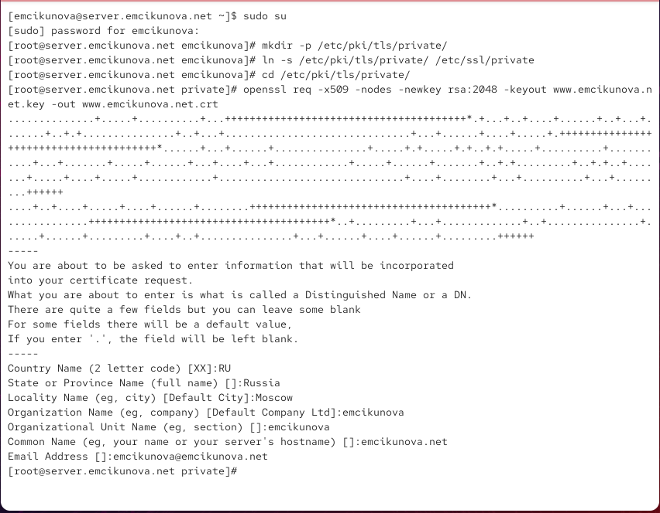
Рисунок 1: Генерация закрытого ключа RSA и самоподписанного сертификата
После создания криптографического ключа и сертификата изменяю конфигурацию виртуального веб-сервера www.emcikunova.net. Для этого редактирую файл /etc/httpd/conf.d/www.emcikunova.net.conf. В нём настраиваю перенаправление запросов HTTP на HTTPS и отдельный виртуальный хост, обслуживающий защищённые соединения на TCP-порту 443 (см. рис. Рисунок 2).
Конфигурационный файл имеет следующий вид:
<VirtualHost *:80>
ServerAdmin webmaster@emcikunova.net
DocumentRoot /var/www/html/www.emcikunova.net
ServerName www.emcikunova.net
ServerAlias www.emcikunova.net
ErrorLog logs/www.emcikunova.net-error_log
CustomLog logs/www.emcikunova.net-access_log common
RewriteEngine on
RewriteRule ^(.*)$ https://%{HTTP_HOST}$1 [R=301,L]
</VirtualHost>
<IfModule mod_ssl.c>
<VirtualHost *:443>
SSLEngine on
ServerAdmin webmaster@emcikunova.net
DocumentRoot /var/www/html/www.emcikunova.net
ServerName www.emcikunova.net
ServerAlias www.emcikunova.net
ErrorLog logs/www.emcikunova.net-error_log
CustomLog logs/www.emcikunova.net-access_log common
SSLCertificateFile /etc/ssl/certs/www.emcikunova.net.crt
SSLCertificateKeyFile /etc/ssl/private/www.emcikunova.net.key
</VirtualHost>
</IfModule>
Строка <VirtualHost *:80> открывает описание виртуального хоста, принимающего обычные HTTP-соединения на порту 80 на всех сетевых интерфейсах сервера.
Директива ServerAdmin webmaster@emcikunova.net устанавливает адрес электронной почты администратора веб-сервера, который может использоваться Apache при формировании служебных страниц и сообщений об ошибках.
Директива DocumentRoot /var/www/html/www.emcikunova.net задаёт корневой каталог веб-сайта. Именно в этом каталоге находятся файлы, выдаваемые клиенту при обращении к виртуальному хосту.
Строка ServerName www.emcikunova.net определяет основное доменное имя виртуального веб-сервера. Apache использует значение заголовка Host HTTP-запроса для выбора подходящего виртуального хоста.
Директива ServerAlias www.emcikunova.net определяет дополнительное имя, по которому может быть доступен виртуальный хост. В данной конфигурации оно совпадает с основным именем сервера.
Строка ErrorLog logs/www.emcikunova.net-error_log задаёт файл журнала ошибок для виртуального хоста. В него Apache записывает ошибки обработки запросов и другие диагностические сообщения.
Директива CustomLog logs/www.emcikunova.net-access_log common задаёт отдельный журнал запросов к сайту. Параметр common определяет стандартный формат записи сведений о клиенте, запросе, коде ответа и объёме переданных данных.
Команда RewriteEngine on активирует механизм преобразования URL модуля mod_rewrite для данного виртуального хоста.
Строка RewriteRule ^(.*)$ https://%{HTTP_HOST}$1 [R=301,L] выполняет перенаправление любого запроса, пришедшего по HTTP, на аналогичный адрес с использованием HTTPS. Выражение ^(.*)$ соответствует всему пути запроса, %{HTTP_HOST} сохраняет имя запрошенного хоста, а $1 добавляет исходный путь. Флаг R=301 задаёт постоянное HTTP-перенаправление с кодом состояния 301 Moved Permanently, а флаг L сообщает модулю mod_rewrite, что после применения данного правила дальнейшая обработка правил не требуется.
Строка </VirtualHost> завершает описание виртуального хоста, работающего на порту 80.
Конструкция <IfModule mod_ssl.c> задаёт условный блок конфигурации. Вложенные директивы обрабатываются только при наличии загруженного модуля Apache mod_ssl, обеспечивающего поддержку TLS/SSL.
Строка <VirtualHost *:443> создаёт виртуальный хост для защищённых HTTPS-соединений на TCP-порту 443.
Директива SSLEngine on включает механизм SSL/TLS для данного виртуального хоста.
Директивы ServerAdmin, DocumentRoot, ServerName, ServerAlias, ErrorLog и CustomLog выполняют те же функции, что и в HTTP-виртуальном хосте: задают администратора, каталог сайта, доменное имя и отдельные журналы доступа и ошибок.
Строка SSLCertificateFile /etc/ssl/certs/www.emcikunova.net.crt указывает Apache путь к файлу сертификата, который сервер передаёт клиенту в процессе установления TLS-соединения.
Строка SSLCertificateKeyFile /etc/ssl/private/www.emcikunova.net.key задаёт путь к соответствующему закрытому ключу. Закрытый ключ используется сервером при выполнении криптографических операций во время установки защищённого соединения и не должен передаваться клиентам.
Строка </VirtualHost> завершает описание HTTPS-виртуального хоста, а </IfModule> завершает условный блок конфигурации модуля mod_ssl.
В результате обращения к http://www.emcikunova.net Apache принимает запрос на порту 80 и перенаправляет браузер на https://www.emcikunova.net, после чего соединение обслуживается виртуальным хостом на порту 443.
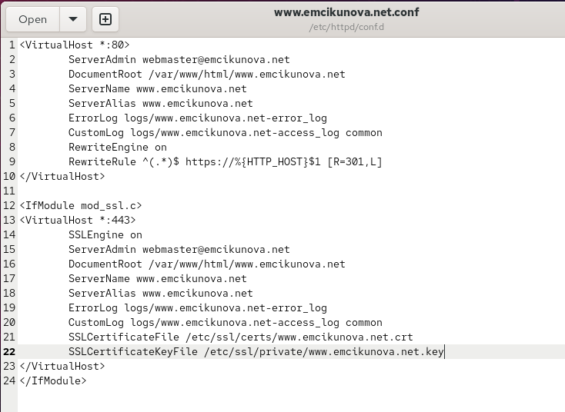
Рисунок 2: Настройка виртуального хоста www.emcikunova.net для работы через HTTPS
После настройки Apache разрешаю входящие HTTPS-соединения в межсетевом экране firewalld. Командой firewall-cmd --add-service=https добавляю службу https в текущую конфигурацию межсетевого экрана. Полученное сообщение success подтверждает успешное применение правила.
Чтобы разрешение сохранилось после перезагрузки виртуальной машины, выполняю firewall-cmd --add-service=https --permanent. Эта команда добавляет службу HTTPS в постоянную конфигурацию firewalld. Затем командой firewall-cmd --reload перечитываю постоянную конфигурацию и применяю внесённые изменения.
После настройки межсетевого экрана перезапускаю Apache командой systemctl restart httpd, чтобы сервер перечитал изменённый файл виртуального хоста и начал обслуживать HTTPS-соединения (см. рис. Рисунок 3). Отсутствие сообщений об ошибках после команды systemctl restart httpd указывает, что служба была перезапущена и конфигурация принята.
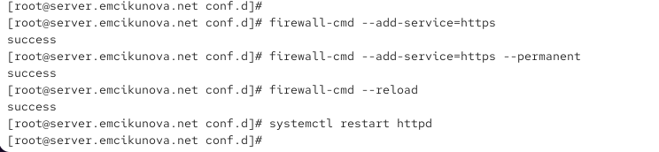
Рисунок 3: Разрешение службы HTTPS в firewalld и перезапуск Apache
Для проверки настройки перехожу на виртуальную машину client и открываю в браузере веб-сервер www.emcikunova.net. Браузер автоматически переходит к защищённому соединению, после чего Firefox выводит страницу Warning: Potential Security Risk Ahead (см. рис. Рисунок 4).
На странице указано, что сертификат сайта не является доверенным, поскольку он самоподписанный. Браузер выводит код ошибки MOZILLA_PKIX_ERROR_SELF_SIGNED_CERT. Появление данного предупреждения является ожидаемым результатом: сертификат был создан непосредственно на сервере с помощью OpenSSL и не подписан центром сертификации, которому доверяет браузер.
Нажимаю кнопку Advanced..., после чего становится доступна возможность просмотра сертификата и продолжения работы с сайтом через Accept the Risk and Continue. Для лабораторного окружения разрешаю использование данного сертификата.
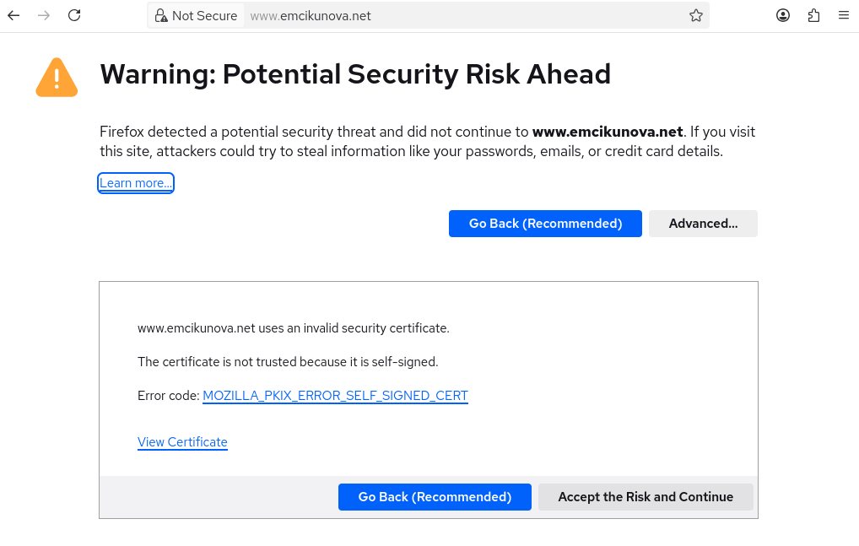
Рисунок 4: Предупреждение Firefox о самоподписанном сертификате
После добавления исключения браузер открывает страницу виртуального хоста www.emcikunova.net по протоколу HTTPS (см. рис. Рисунок 5). В адресной строке отображается имя www.emcikunova.net, а в содержимом страницы выводится сообщение Welcome to the www.emcikunova.net server.
Успешное отображение страницы подтверждает, что Apache принимает HTTPS-соединения на порту 443, правило firewalld разрешает соответствующий сетевой трафик, а виртуальный хост использует созданный сертификат и закрытый ключ. Кроме того, автоматический переход к защищённой версии сайта подтверждает работоспособность правила перенаправления, заданного директивой RewriteRule.
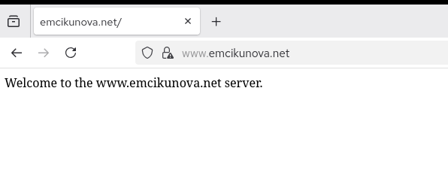
Рисунок 5: Проверка работы веб-сервера www.emcikunova.net через HTTPS
Далее просматриваю сведения о сертификате в Firefox (см. рис. Рисунок 6). В разделе Subject Name отображаются данные, введённые во время работы команды openssl req: страна RU, регион Russia, город Moscow, организация emcikunova, подразделение emcikunova, общее имя emcikunova.net и адрес электронной почты emcikunova@emcikunova.net.
В разделе Issuer Name отображаются аналогичные сведения об издателе сертификата. Совпадение данных владельца и издателя связано с использованием самоподписанного сертификата: роль центра сертификации в данном случае выполняет сам владелец созданного сертификата.
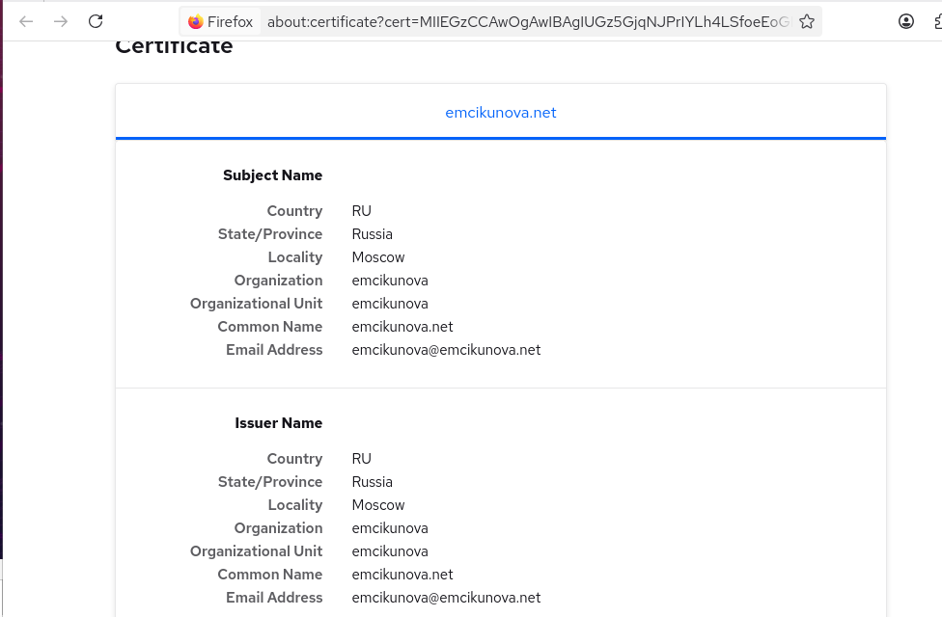
Рисунок 6: Просмотр сведений о самоподписанном сертификате

2.2 Конфигурирование HTTP-сервера для работы с PHP
Для добавления поддержки PHP на виртуальной машине server устанавливаю пакет php командой:
dnf -y install php
Параметр -y автоматически подтверждает установку необходимых пакетов и зависимостей.
После установки PHP перехожу в каталог веб-сайта /var/www/html/www.emcikunova.net/. Имеющийся файл index.html переименовываю в index.php командой mv index.html index.php, после чего открываю его для редактирования и заменяю содержимое PHP-скриптом (см. рис. Рисунок 7):
<?php
phpinfo();
?>
Открывающий тег <?php сообщает интерпретатору о начале PHP-кода. Функция phpinfo() генерирует диагностическую HTML-страницу, содержащую сведения об установленной версии PHP, конфигурации интерпретатора, серверном API, подключённых расширениях и параметрах среды. Закрывающий тег ?> завершает блок PHP-кода.
Использование функции phpinfo() удобно для проверки корректности интеграции PHP с веб-сервером, поскольку успешное отображение созданной ею страницы подтверждает, что файл .php обрабатывается интерпретатором, а не передаётся клиенту как обычный текстовый файл.
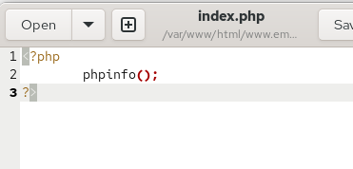
Рисунок 7: Создание файла index.php с вызовом функции phpinfo
После создания PHP-страницы корректирую владельца файлов веб-сервера командой chown -R apache:apache /var/www (см. рис. Рисунок 8). Параметр -R обеспечивает рекурсивное изменение владельца для каталога /var/www и всего его содержимого. Пользователь и группа apache соответствуют учётной записи, от имени которой работает HTTP-сервер.
Затем восстанавливаю корректные контексты безопасности SELinux командами restorecon -vR /etc и restorecon -vR /var/www/. Параметр -R выполняет рекурсивную обработку каталогов, а -v включает отображение изменяемых объектов.
При выполнении restorecon -vR /etc отображается сообщение о переназначении контекста файла /etc/NetworkManager/system-connections/eth1.nmconnection, что подтверждает фактическую проверку и восстановление SELinux-контекстов. Команда для /var/www/ возвращает приглашение командной строки без дополнительного вывода, следовательно, для находящихся там объектов дополнительных изменений отображать не потребовалось.
После изменения прав доступа и восстановления контекстов SELinux выполняю systemctl restart httpd. Перезапуск необходим для применения установленной поддержки PHP и проверки работы веб-сервера с обновлённым содержимым сайта.
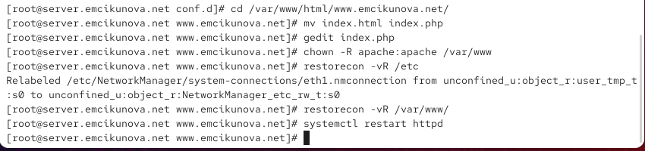
Рисунок 8: Настройка владельца файлов, восстановление контекстов SELinux и перезапуск Apache
На виртуальной машине client повторно открываю адрес www.emcikunova.net. Вместо прежнего статического приветствия браузер отображает страницу, сформированную функцией phpinfo() (см. рис. Рисунок 9).
В верхней части страницы указана версия PHP 8.3.33. В таблице также отображается информация о системе Linux server.emcikunova.net, архитектуре x86_64, используемом серверном API FPM/FastCGI, основном конфигурационном файле /etc/php.ini и каталоге дополнительных конфигурационных файлов /etc/php.d.
Появление страницы phpinfo() подтверждает, что PHP установлен на сервере и PHP-скрипты корректно обрабатываются при обращении к сайту через Apache. Одновременно страница загружена с адреса www.emcikunova.net через настроенный ранее HTTPS-виртуальный хост.
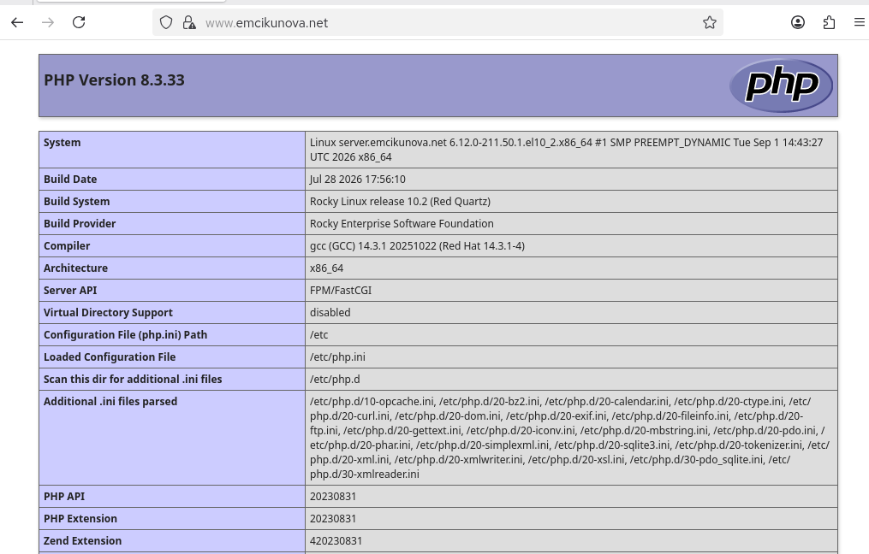
Рисунок 9: Проверка работы PHP на веб-сервере

2.3 Внесение изменений в настройки внутреннего окружения виртуальной машины
После завершения ручной настройки сохраняю созданные конфигурационные файлы и содержимое веб-сервера в каталоге provisioning проекта Vagrant. Это позволяет использовать подготовленную конфигурацию при последующем автоматическом развёртывании виртуальной машины.
Конфигурационные файлы Apache копирую командой:
cp -R /etc/httpd/conf.d/* /vagrant/provision/server/http/etc/httpd/conf.d
На экране появляются запросы на перезапись существующих файлов, в том числе autoindex.conf, fcgid.conf, manual.conf, ssl.conf, userdir.conf, welcome.conf, а также конфигурационных файлов виртуальных хостов. Перезапись подтверждаю вводом y, чтобы в каталоге проекта находились актуальные версии конфигурации.
Содержимое каталога веб-сервера сохраняю командой:
cp -R /var/www/html/* /vagrant/provision/server/http/var/www/html/
При копировании также подтверждаю замену ранее существующих файлов.
Для хранения криптографических данных в структуре provisioning создаю каталоги:
mkdir -p /vagrant/provision/server/http/etc/pki/tls/private
mkdir -p /vagrant/provision/server/http/etc/pki/tls/certs
После этого копирую закрытый ключ:
cp -R /etc/pki/tls/private/www.emcikunova.net.key /vagrant/provision/server/http/etc/pki/tls/private/
и сертификат:
cp -R /etc/pki/tls/certs/www.emcikunova.net.crt /vagrant/provision/server/http/etc/pki/tls/certs/
В результате в каталоге проекта сохраняются конфигурация Apache, содержимое веб-сайта, закрытый ключ и сертификат, необходимые для воспроизведения настроенного окружения виртуальной машины (см. рис. Рисунок 10).
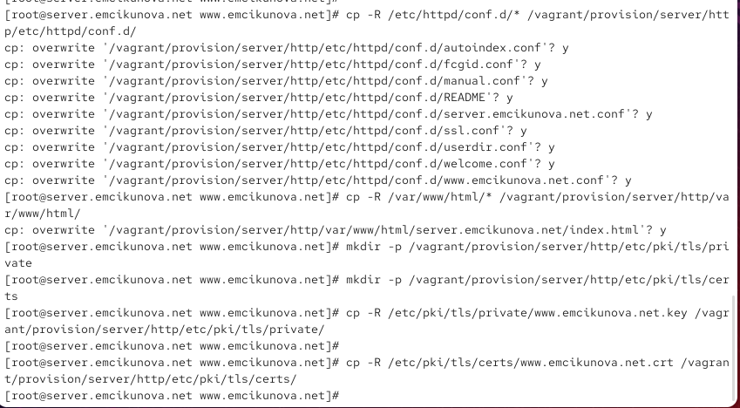
Рисунок 10: Копирование конфигурации веб-сервера, закрытого ключа и сертификата в каталог provisioning
На завершающем этапе корректирую сценарий автоматической настройки /vagrant/provision/server/http.sh (см. рис. Рисунок 11). Скрипт содержит последовательность команд, необходимых для подготовки HTTP-сервера при создании виртуальной машины.
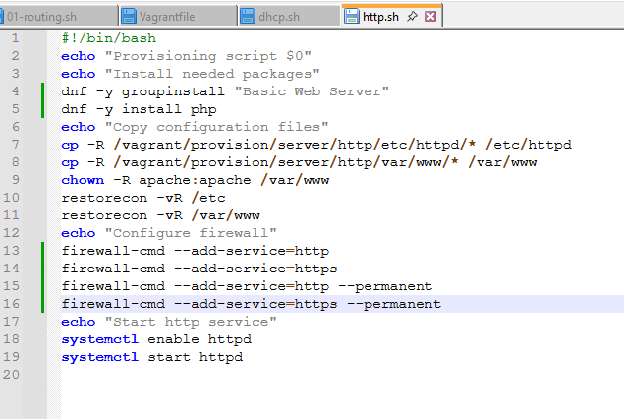
Рисунок 11: Скорректированный сценарий автоматической настройки HTTP-сервера
Готовый фрагмент для продолжения отчёта:

3. Вывод
В результате работы настроена поддержка HTTPS для веб-сервера Apache: создан самоподписанный сертификат, разрешён HTTPS-трафик и настроено перенаправление с HTTP на HTTPS.
Также установлена поддержка PHP и проверена работа PHP-страницы через браузер. Конфигурация сервера сохранена в каталоге provision, а скрипт http.sh дополнен установкой PHP и настройкой HTTPS.

4. Контрольные вопросы
1. В чём отличие HTTP от HTTPS?
HTTP (HyperText Transfer Protocol) — протокол передачи данных между клиентом и веб-сервером. При использовании обычного HTTP передаваемые данные сами по себе не шифруются, поэтому при наличии доступа к сетевому трафику их потенциально можно перехватить или изменить. По умолчанию HTTP использует TCP-порт 80.
HTTPS (HyperText Transfer Protocol Secure) представляет собой HTTP, работающий поверх защищённого соединения TLS. Передаваемые между браузером и веб-сервером данные шифруются, а сертификат сервера используется для подтверждения его подлинности. По умолчанию HTTPS использует TCP-порт 443.
2. Каким образом обеспечивается безопасность контента веб-сервера при работе через HTTPS?
Безопасность при работе через HTTPS обеспечивается протоколом TLS. При установлении соединения сервер передаёт клиенту цифровой сертификат, содержащий сведения о сервере и его открытый ключ. Клиент проверяет сертификат и в процессе TLS-соединения стороны согласовывают параметры шифрования и формируют сеансовые ключи.
После установления защищённого соединения HTTP-запросы и ответы передаются в зашифрованном виде. Это обеспечивает конфиденциальность передаваемых данных и затрудняет их чтение посторонними лицами.
TLS также обеспечивает контроль целостности данных, позволяя обнаружить изменение информации во время передачи. Проверка цифрового сертификата позволяет клиенту удостовериться, что он устанавливает соединение с требуемым веб-сервером. В данной лабораторной работе использовался самоподписанный сертификат, поэтому браузер не мог автоматически подтвердить доверие к его издателю и выводил соответствующее предупреждение.
3. Что такое сертификационный центр? Приведите пример.
Сертификационный центр, или удостоверяющий центр (Certificate Authority, CA), — организация, которая выпускает и подписывает цифровые сертификаты. Перед выдачей сертификата сертификационный центр проверяет право заявителя использовать указанное доменное имя или выполняет более расширенную проверку в зависимости от типа сертификата.
Браузеры и операционные системы содержат хранилище доверенных корневых сертификатов сертификационных центров. Если сертификат веб-сервера подписан доверенным центром и успешно проходит проверку, браузер может подтвердить подлинность сертификата без дополнительного вмешательства пользователя.
Примером сертификационного центра является Let's Encrypt. Он бесплатно выпускает TLS-сертификаты для доменных имён и широко применяется для организации защищённых HTTPS-соединений.

